
姓 名 | 王曉明 | 性別 | 男 | 出生日期 | 1995-07-15
送檢編號 | APT-01-009297 |  |  | 檢體類型 | 口腔黏膜

編 號 | 心理天賦項目 | 細胞解碼位點 | 解碼型 | 心理潛能優勢評估 | 心理潛能優勢評分
A | 爆發力 | MF001 | CT | 中 | 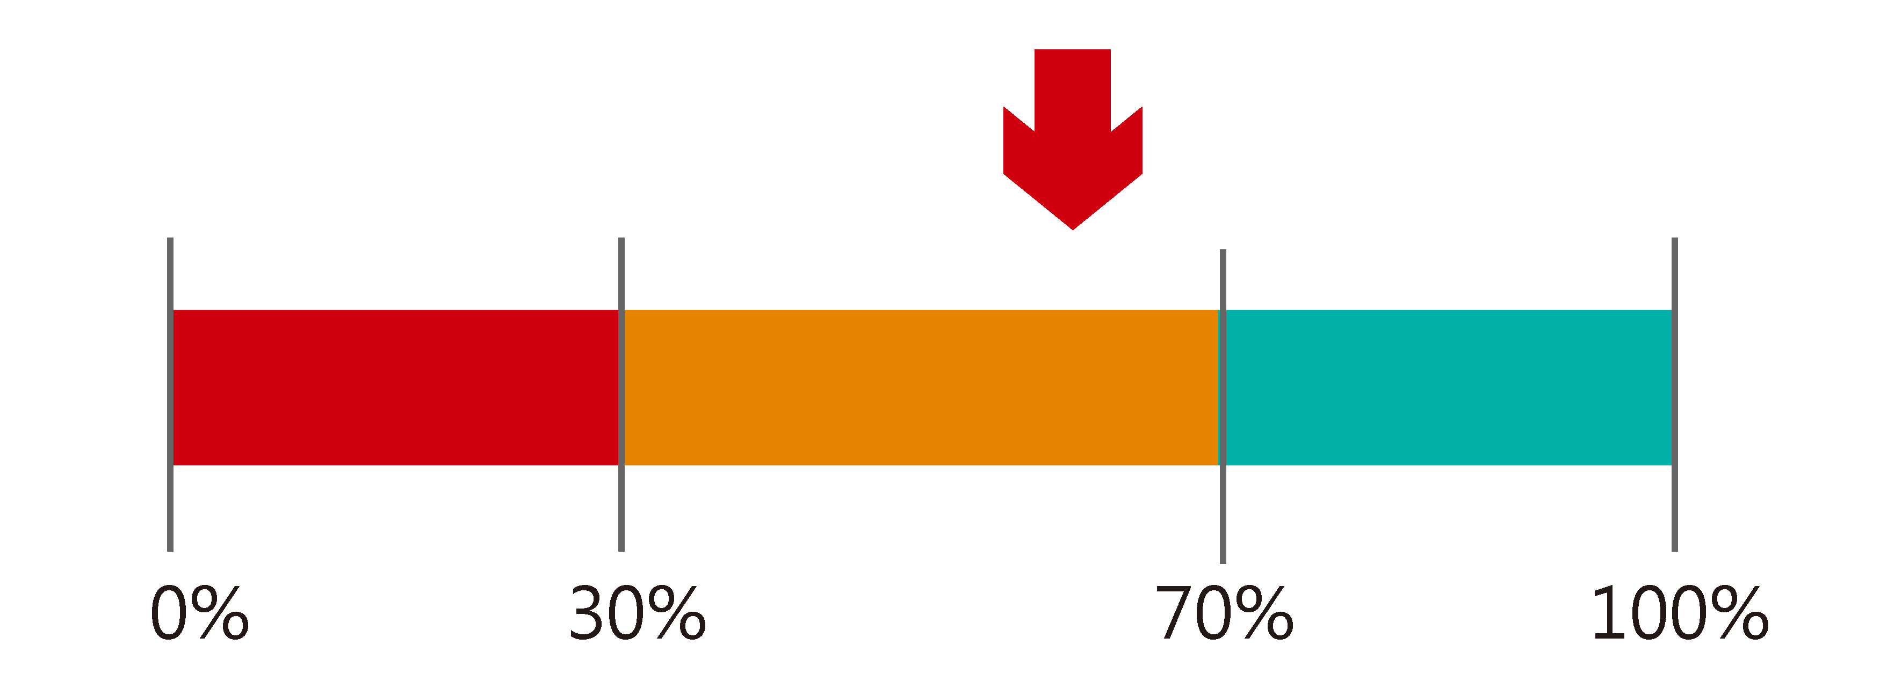
B | 抗壓力 | RS001 | AG | 中 | 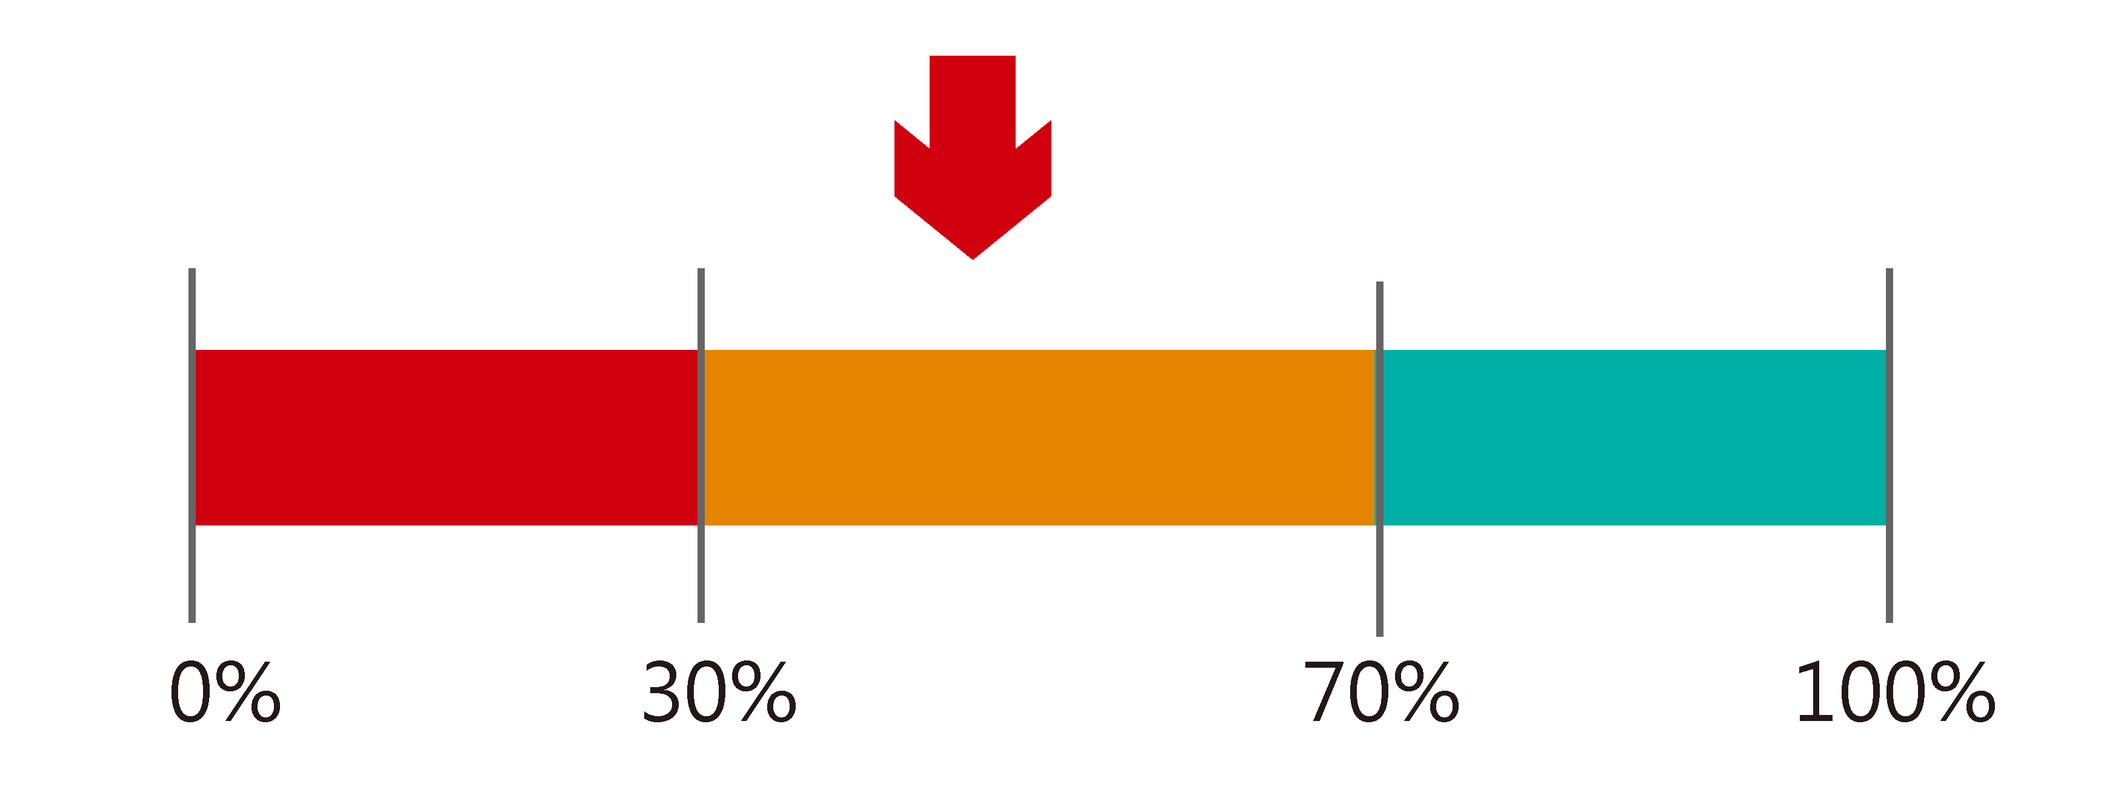
C | 學習能力 | LA001 | GG | 低 | 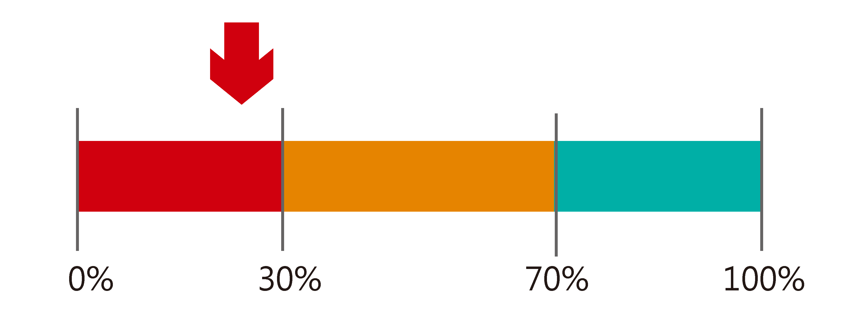
D | 想像力 | IM001 | AA | 低 | 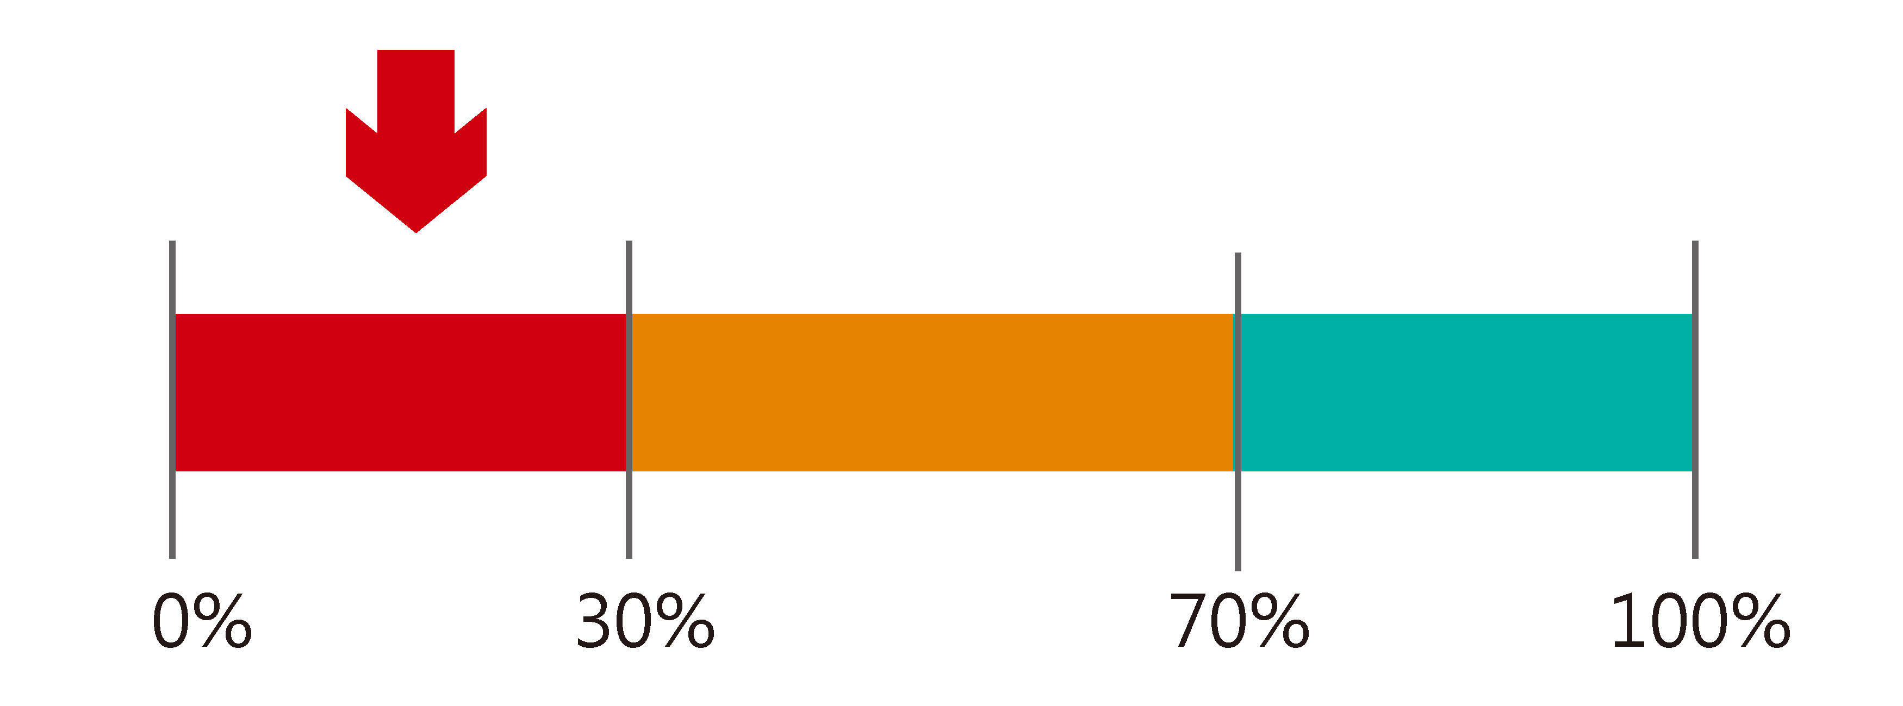
E | 空間感 | SP001 | AA | 低 | 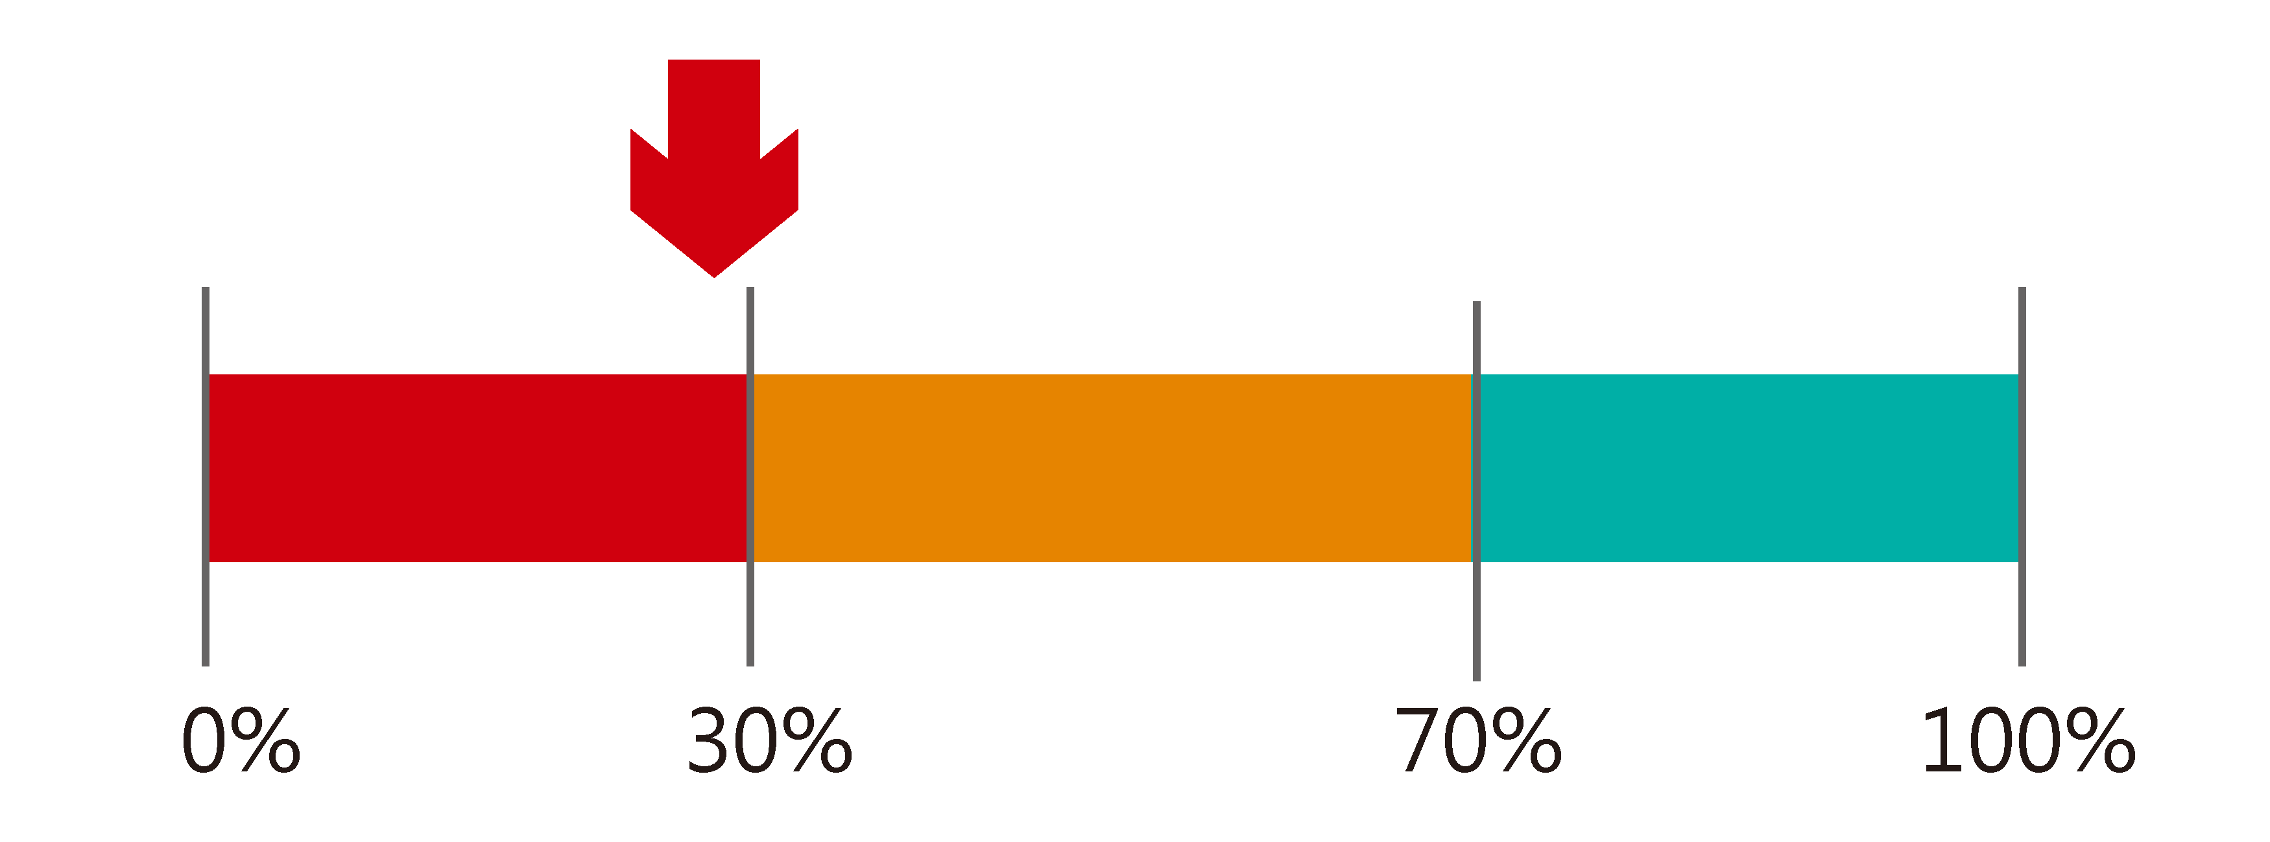
F | 肌耐力 | ME001 | DD | 低 | 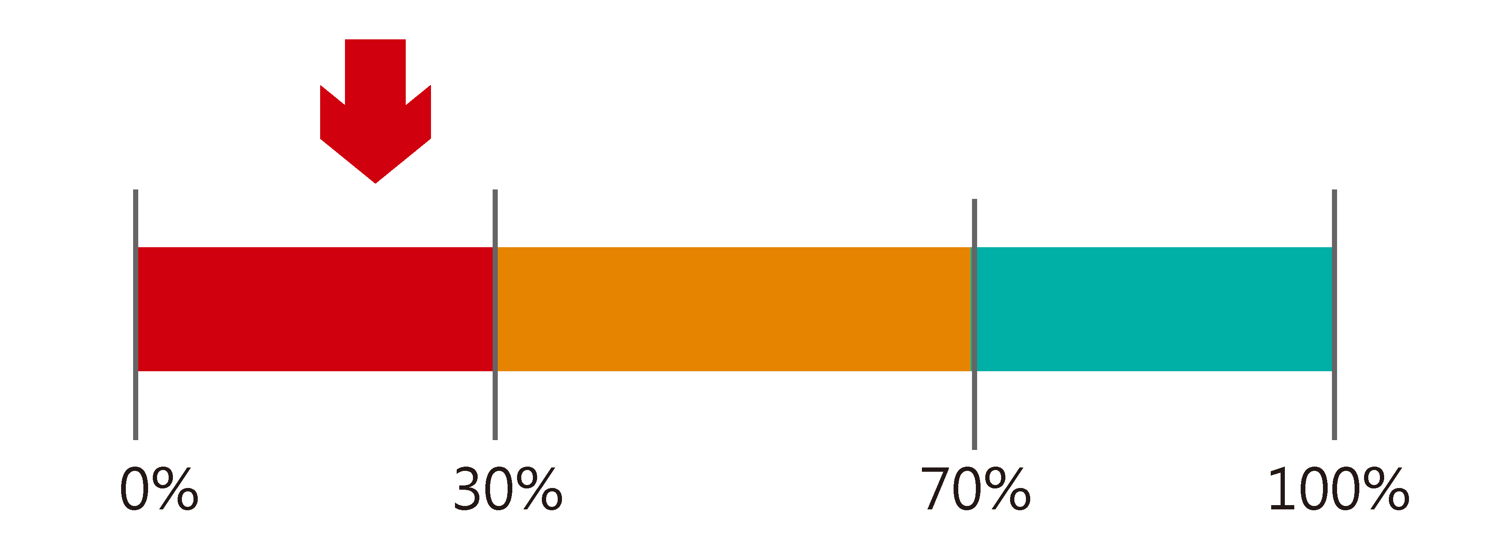
G | 意志力 | WP001 | CT | 中 | 
H | 服從性格 | SS001 | AA | 高 | 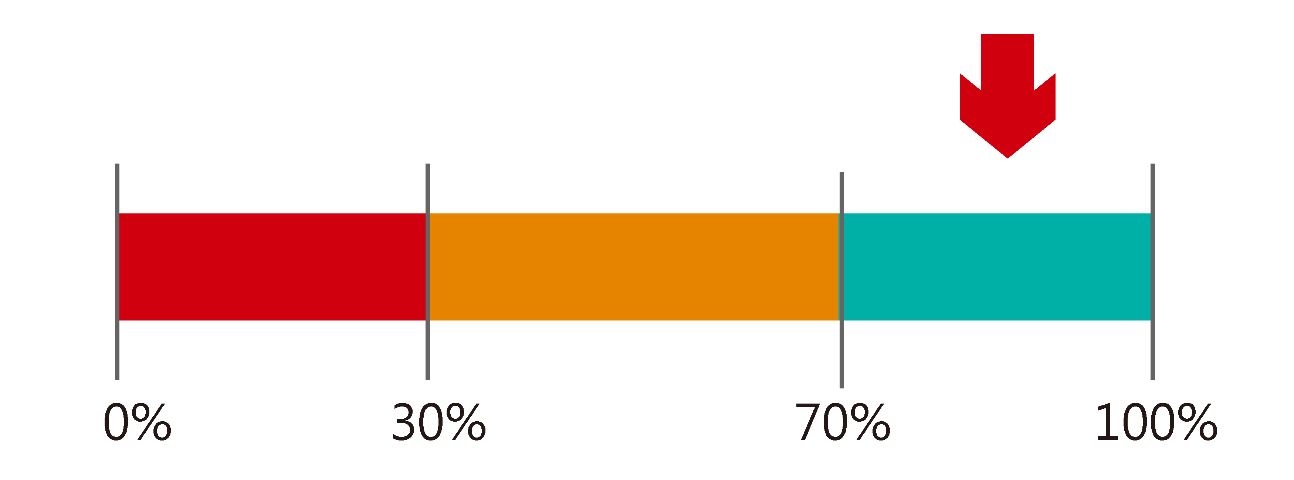
I | 分析力 | AS001 | CC | 中 | 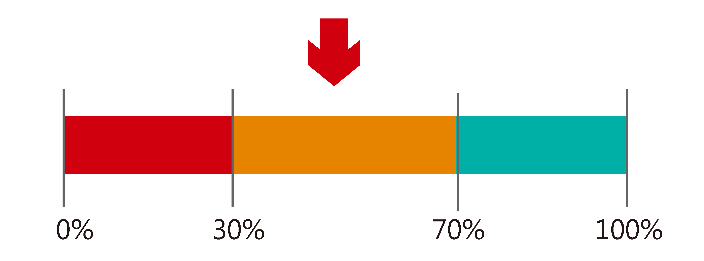
J | 運動神經 | MN001 | GG | 中 | 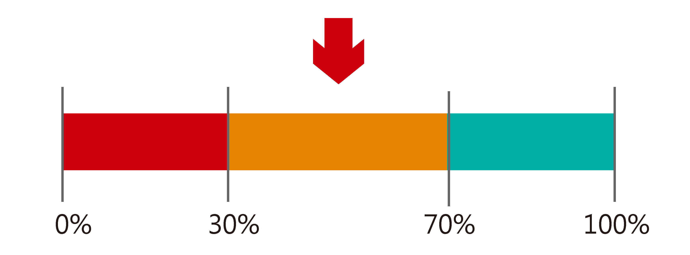
K | 情感分享力 | ES001 | GG | 中 | 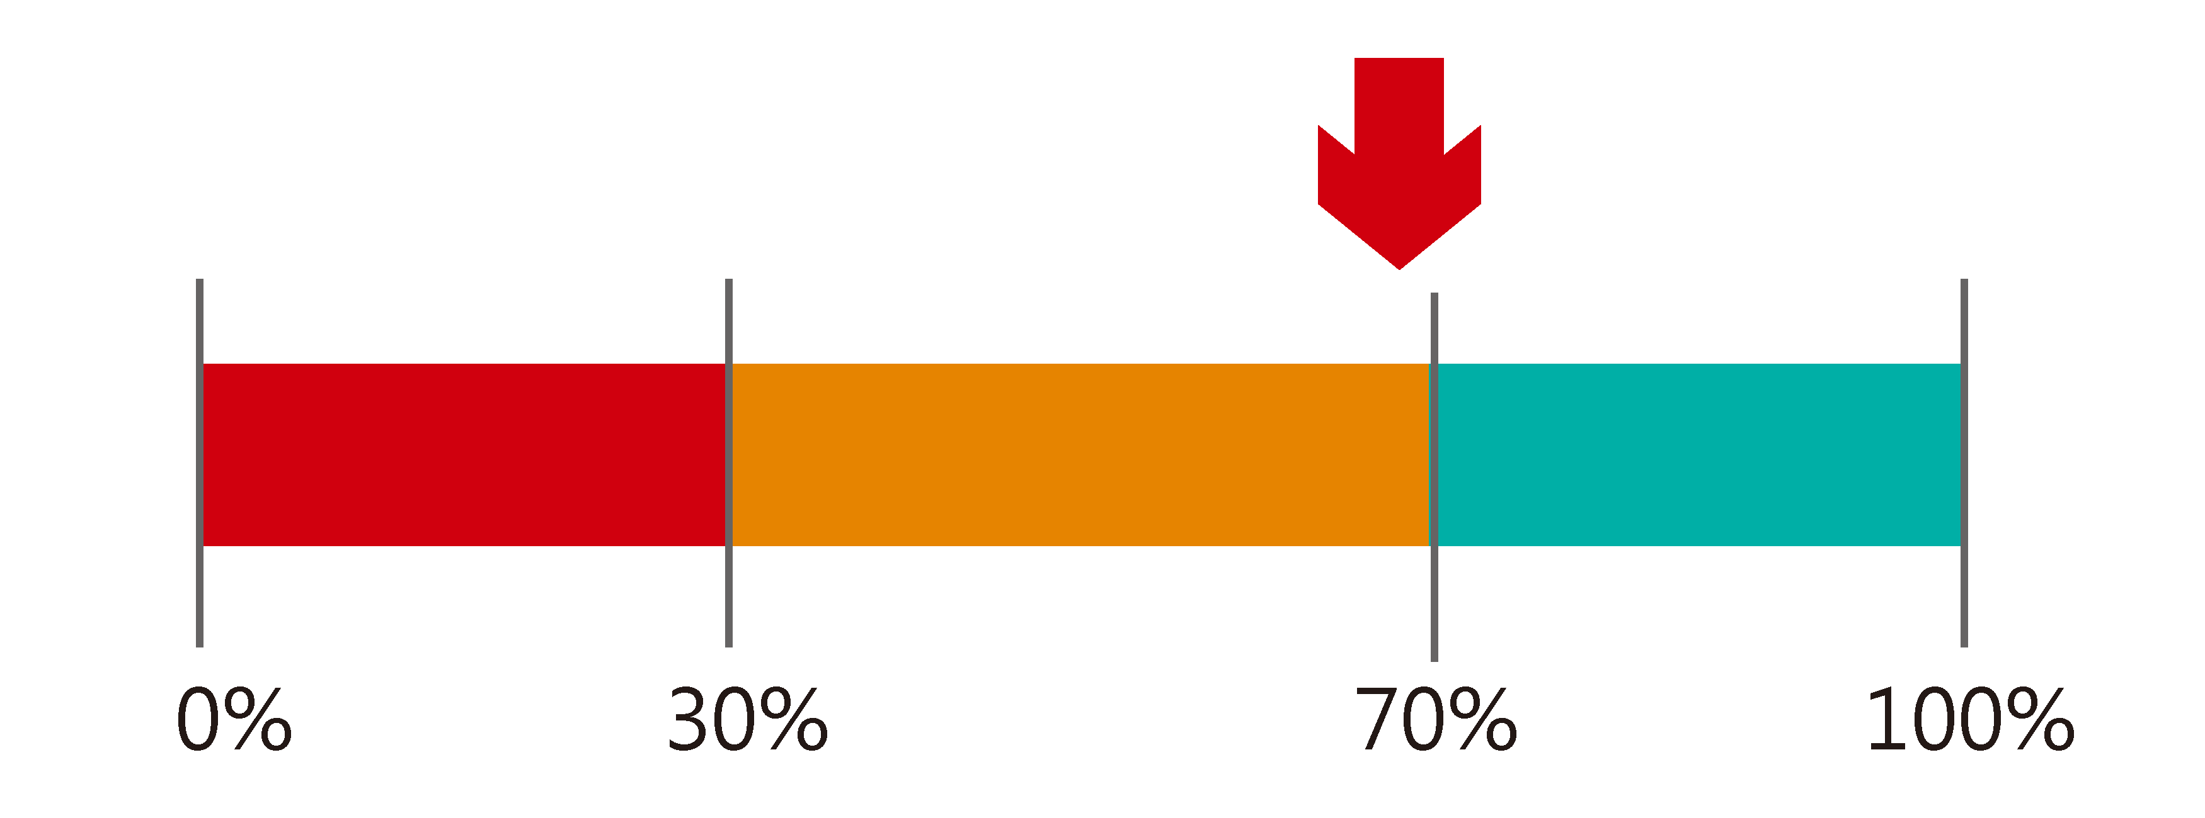
L | 優質睡眠 | QS001 | TT | 低 | 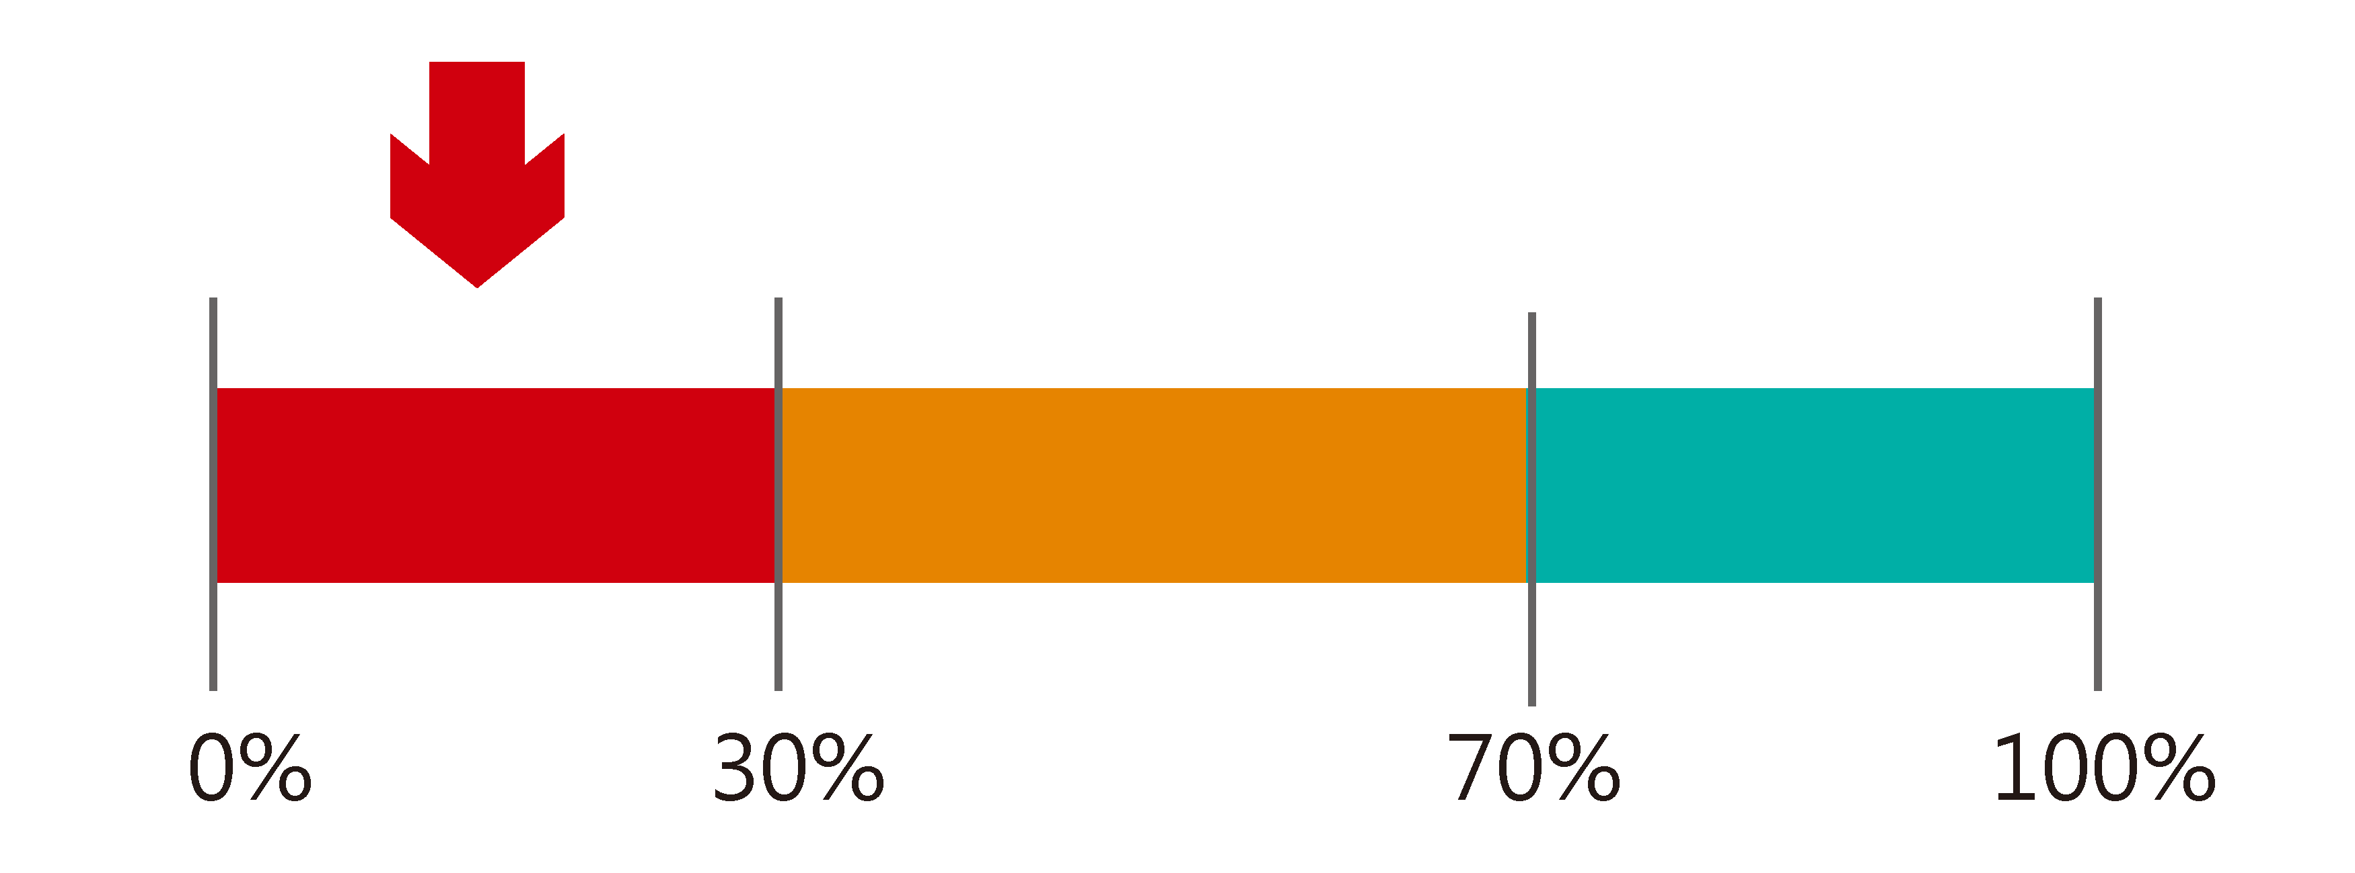
M | 正向思考 | PT001 | AC | 高 | 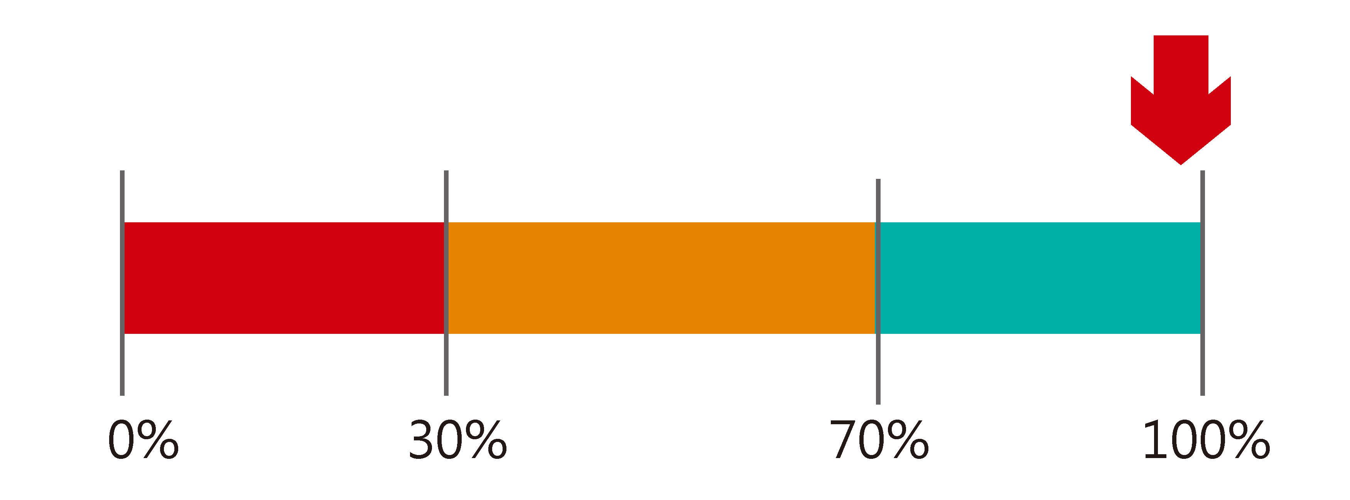
N | 毅力 | PV001 | CT | 中 | 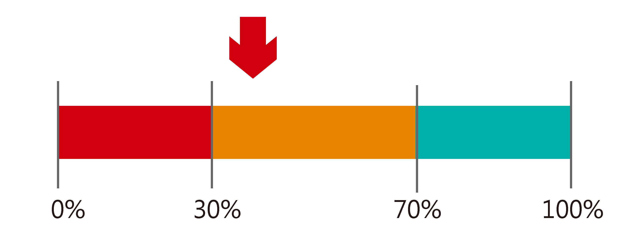
O | 挫折耐受力 | FT001 | GG | 低 | 
P | 領導力 | LS001 | TT | 高 | 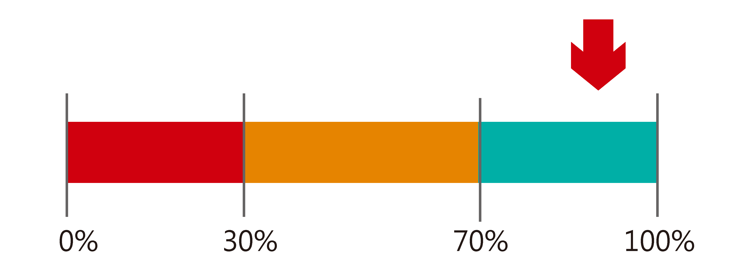
Q | 團隊合作 | TW001 | GG | 高 | 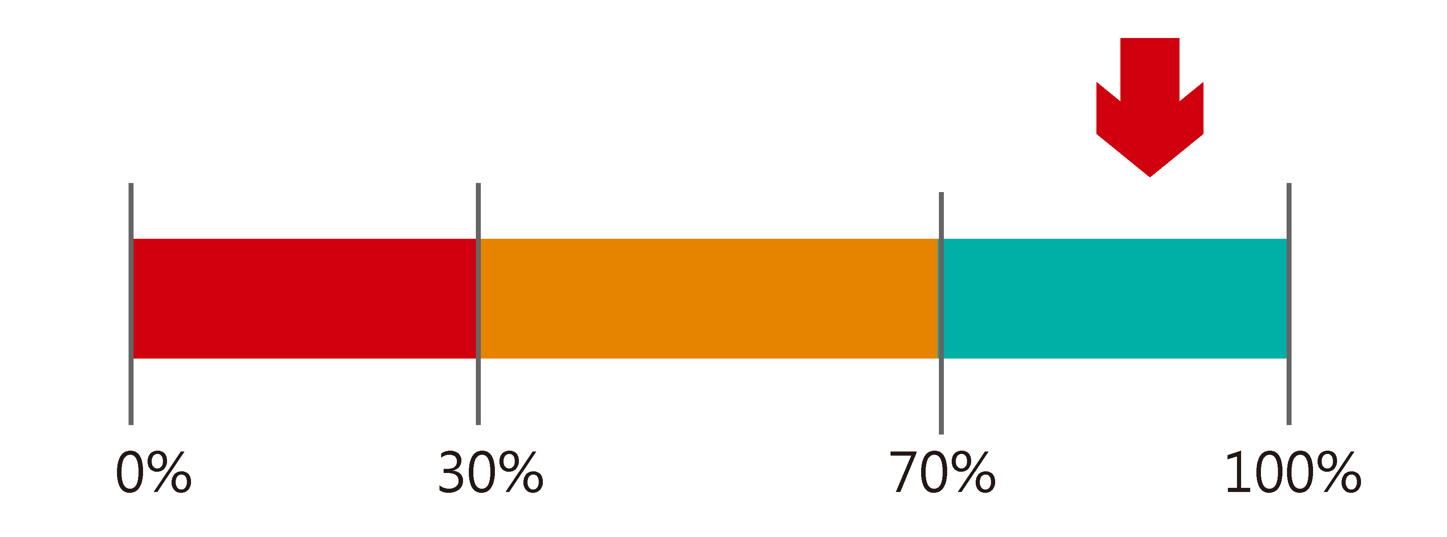
R | 領悟力 | PE001 | AG | 中 | 
S | 樂觀 | OT001 | AC | 中 | 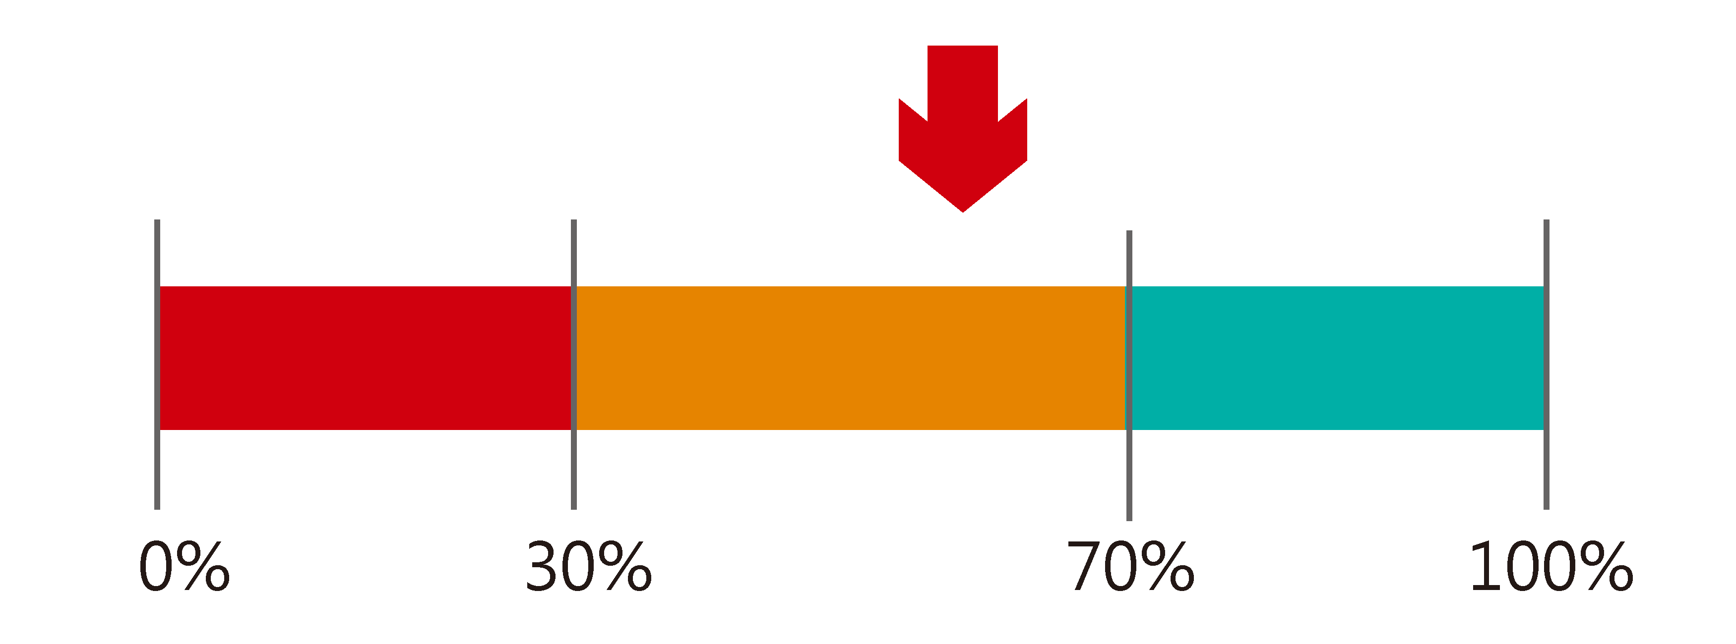
T | 危機處理力 | CMS001 | AG | 低 | 
U | 情緒控制力 | ECS001 | AC | 中 | 
V | 同理心 | EP001 | GG | 高 | 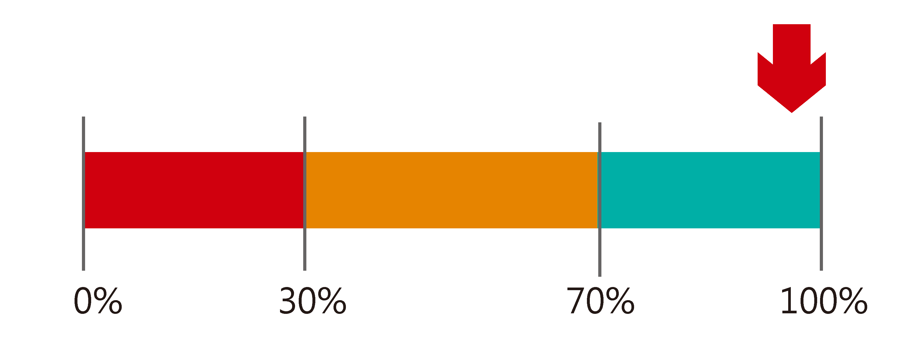
W | 執行力 | EC001 | AG | 中 | 
X | 反應速度 | RTS001 | GG | 中 | 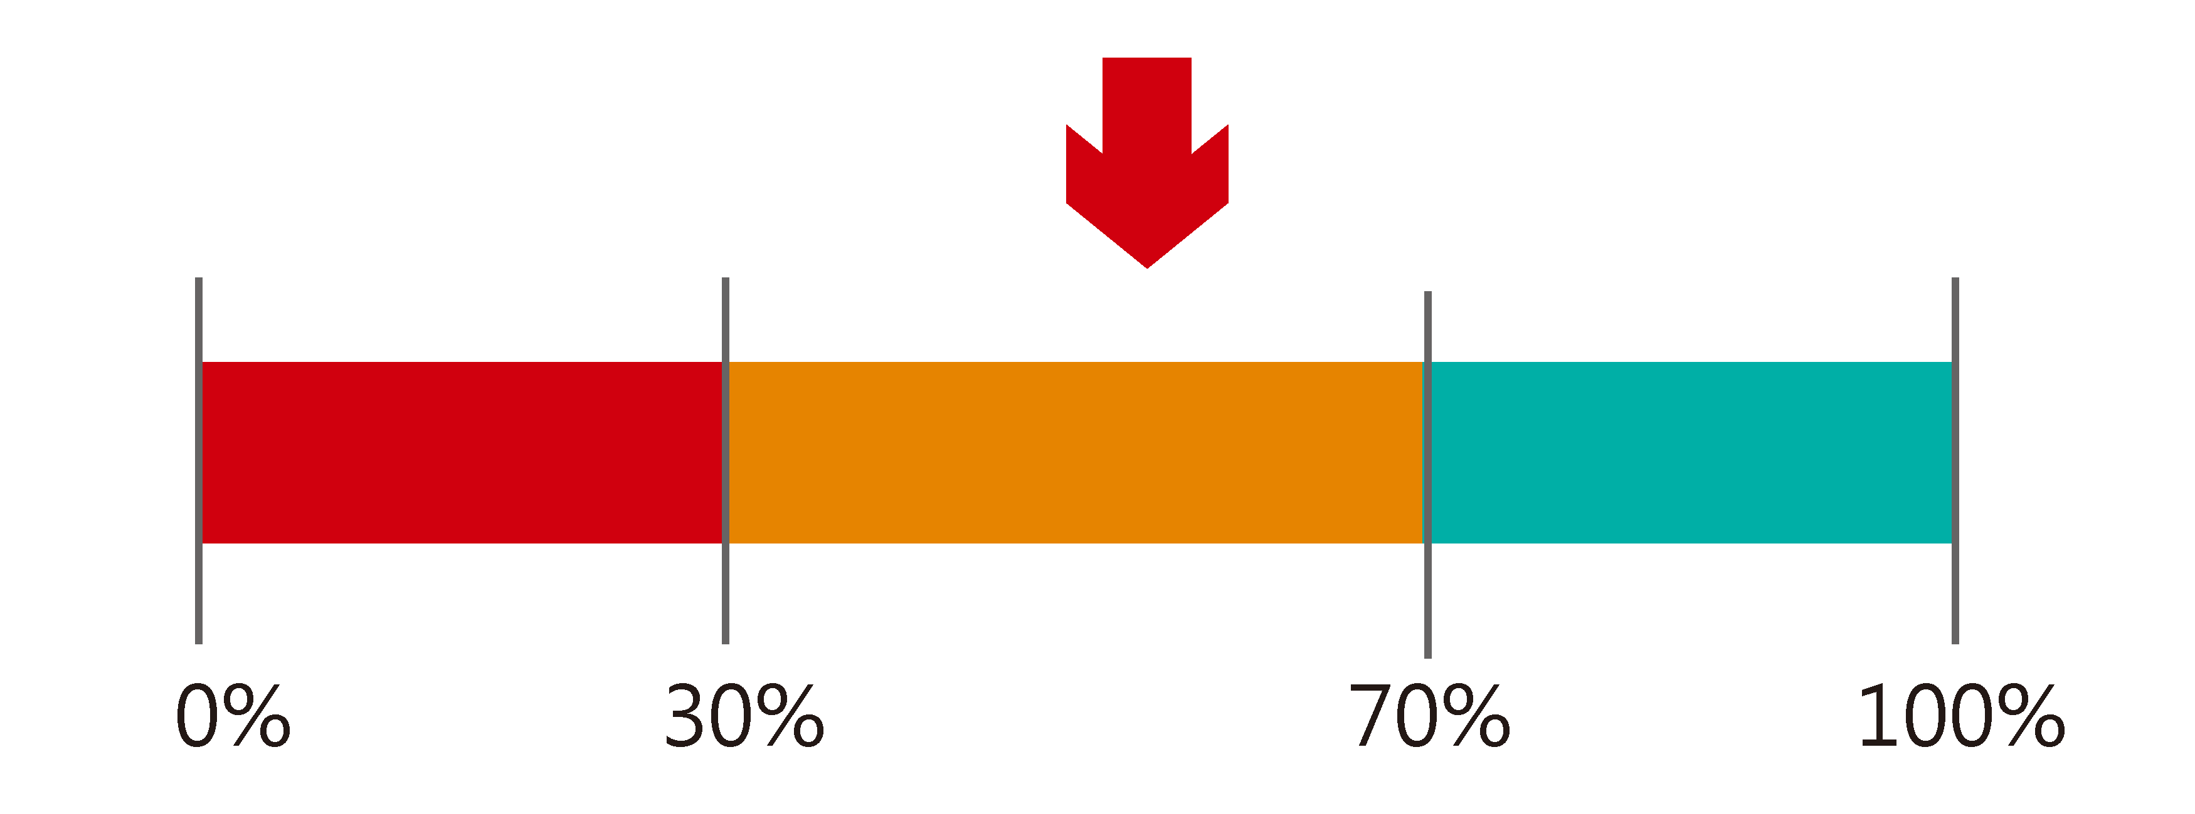
Y | 協調性 | CD001 | CT | 中 | 
Z | 專注穩定性 | SF001 | CC | 中 | 
AA | 專注力 | CCT001 | CC | 中 | 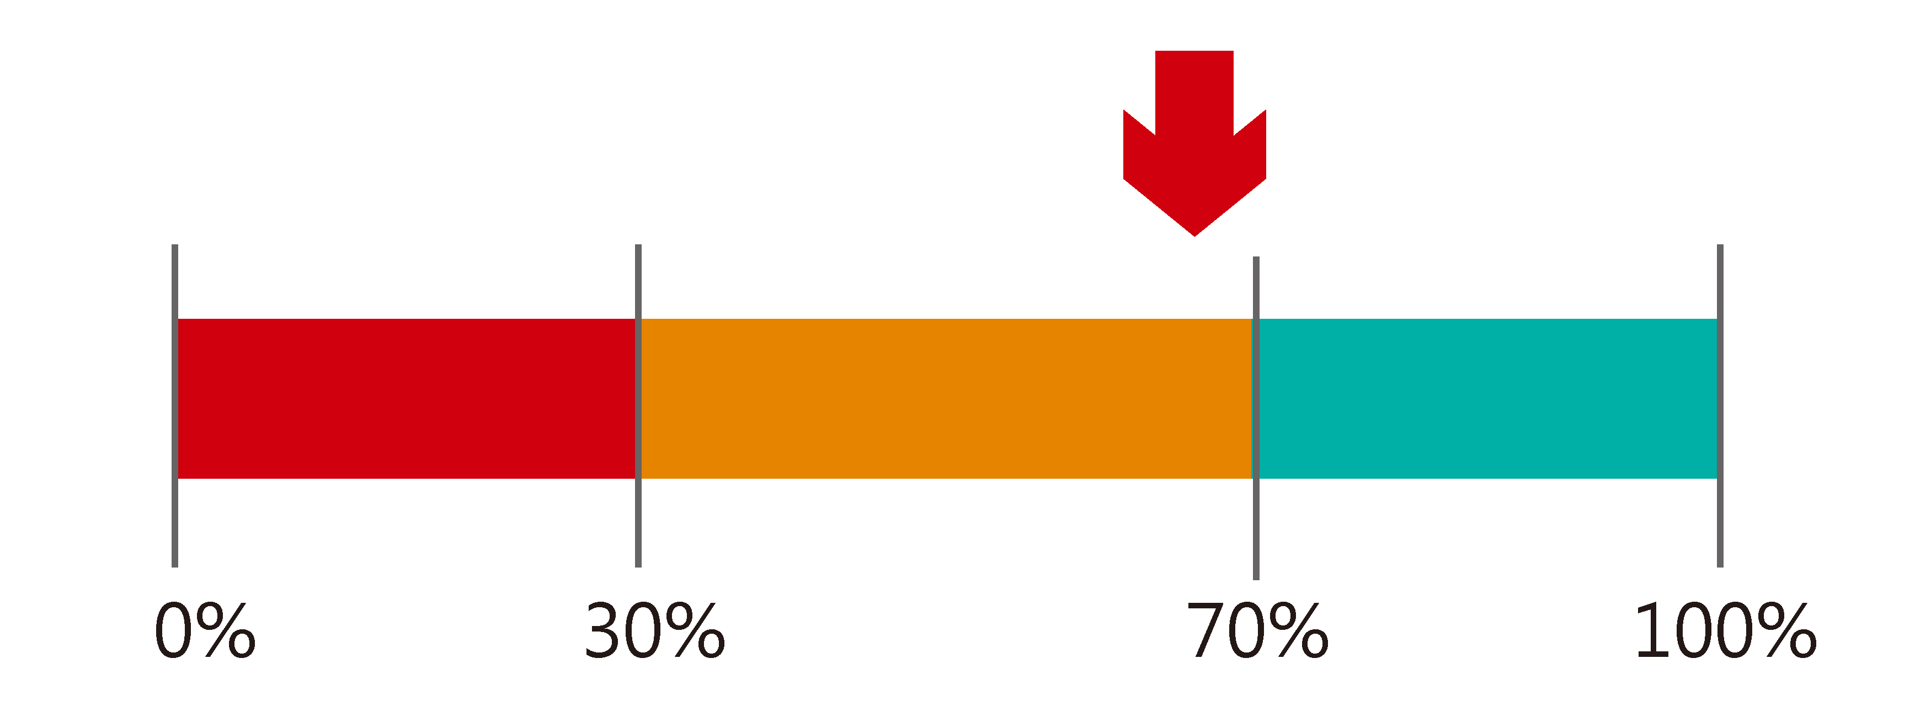
AB | 肢體靈活性 | PFB001 | CT | 中 | 
AC | 膽量 | CUG001 | GG | 低 | 
AD | 挑戰力 | CHG001 | GG | 低 | 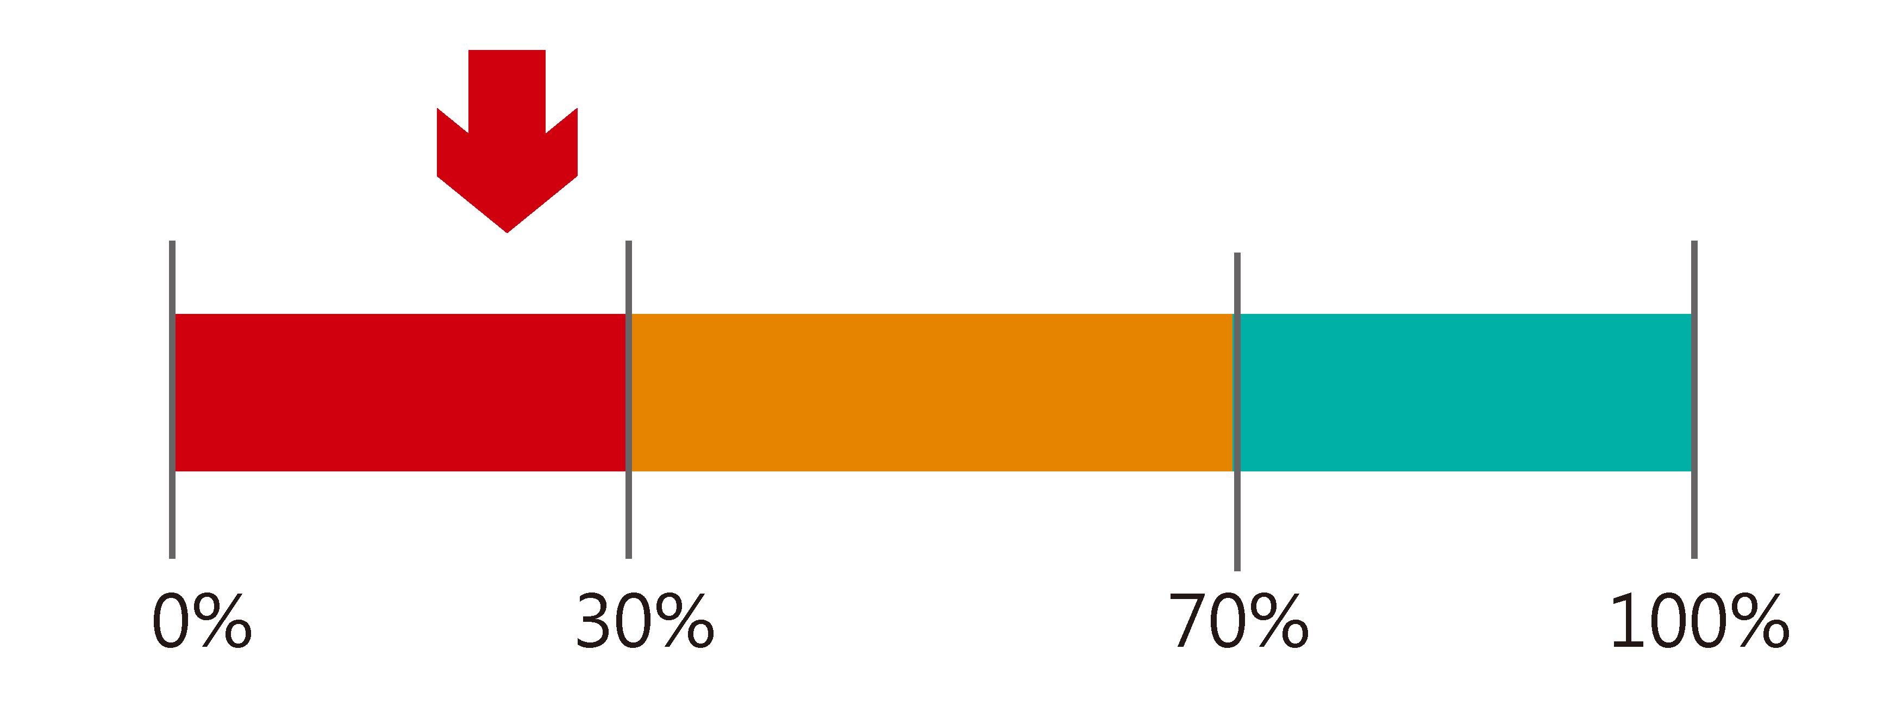
- 本報告所提供之心理天賦優勢分析，係依據分子生物學資料及統計模型，推估個人心理天賦特質，僅供潛能探索與心理管理參考。本報告不具臨床心理診斷或教育能力鑑定效力，亦不應作為職涯規劃、升學選擇或心理諮詢等決策之唯一依據。如有心理或行為相關疑慮，請洽詢專業心理師或醫療人員。


_____王曉明_____ 貴賓您好：
心理潛能亮點建議
Guidance to Discover Your Hidden Strengths

感謝您接受心理潛能細胞解碼檢測，由檢測結果得知，您在此次的分析項目中，服從性格、正向思考、領導力、團隊合作、同理心等共五項優勢評估分數較高，在此，也提供給您改善及建議方針：

服從性格

- 您的基因檢測結果顯示服從性格為高分，代表您在社會結構中具備極高的合作意願與制度適應力。這與大腦中「前扣帶皮層 (ACC)」對社會規範敏感度較高有關，使您在獲得群體認可時產生強烈的正向回饋，能高度尊重權威、嚴謹執行指令，是團隊中極其可靠的協調者。
- 建議日常活動發揮您在「高度精準度」與「組織紀律」環境中的優勢，如行政管理、法律體系、醫療常規或大型專案協作。您是團隊最穩固的執行基石。在發揮優勢的同時，建議有意識地練習「批判性思考」，確保指令與個人價值觀一致。利用您對規範的深刻理解，您可以成為極佳的內部流程優化者，將規範轉化為更高效的運作模式。
- 營養方面，建議補充有助於維持情緒穩定與抗壓能力的營養素，如 維生素 B 群、鎂、色胺酸與 Omega-3 (EPA)。來源包括全穀類、香蕉與乳製品，這能協助您在面對高度規範壓力時，維持神經系統的放鬆。此外，補充 維生素 D 有助於調節血清素，讓您在履行義務時保持愉悅與心理彈性。透過精準的營養支持，服從性格將轉化為您在職場賽道上穩健晉升的修養與實力。

正向思考

- 您的基因檢測結果顯示正向思考為高分，代表大腦在處理資訊時，傾向於優先過濾出積極訊號。這通常與「杏仁核」對負面刺激的反應較低，以及「前額葉皮質」能高效調控情緒有關，使您在面對挫折時具備極佳的心理韌性，能迅速從逆境中復原。
- 建議日常活動發揮「情緒感染力」天賦。您在領導管理、創業或銷售等高壓領域表現優異，能看見變動中的機會並穩定軍心。建議在發揮樂觀特質時，搭配「客觀風險評估」工具，確保決策兼具遠見與現實感，成為團隊中將挑戰轉化為動力的靈魂人物。
- 營養方面，建議補充有助於維持神經傳導穩定與血清素合成的營養素，如 維生素 D、Omega-3 (EPA)、鎂與色胺酸。來源包括深海魚、雞肉、堅果與陽光。EPA 與維生素 D 是維持正向情緒的關鍵基石，能確保大腦長期維持高水平的心理彈性。此外，攝取 B 群 有助於能量代謝，支撐您旺盛的行動力。透過精準的營養支持，正向思考將成為您事業與人際關係中最堅實的隱形資產。


心理潛能亮點建議
Guidance to Discover Your Hidden Strengths
領導力

- 您的基因檢測結果顯示領導力為高分，代表大腦在決策判斷、社會影響力及目標導向行為上具備卓越天賦。這通常與「前額葉皮質 (PFC)」的高階執行功能及多巴胺受體（如 DRD4）的活躍有關，使您在複雜情境下能迅速確立方向，並具備強大的意志力帶領群體前行。
- 建議日常活動發揮這份「願景開拓」的天賦。您在需要戰略佈局、團隊管理或創業開拓的領域將表現優異。您的優勢在於能平衡風險與收益，並在關鍵時刻展現決斷力。建議在發揮權威感的同時，搭配「同理心聆聽」技巧，以強化團隊的向心力。利用您的結構化思維，您能成為混亂局勢中的定海神針，將群體力量轉化為高效的執行結果。
- 營養方面，建議補充支持神經決策效率與抗壓韌性的營養素，如 磷脂醯絲胺酸 (PS)、Omega-3 (DHA/EPA)、鋅與 維生素 B12。來源包括蛋黃、深海魚、紅肉與貝類。PS 與 DHA 是優化腦部訊號傳遞、提升判斷力的關鍵；鋅則與睪固酮水平及領導特質中的自信度呈正相關。此外，攝取 茶胺酸 有助於在高度競爭環境中維持「冷靜的專注」。透過精準的營養支持，領導力將成為您在事業登峰路上的核心驅動力。

團隊合作

- 您的基因檢測結果顯示團隊合作為高分，代表您的大腦在處理社會互動與集體目標時，具備極高的親和力與共感天賦。這通常與「鏡像神經元系統」的高度活躍，以及對「催產素（Oxytocin）」受體的敏感度較高有關，使您能敏銳察覺同儕情緒，並自發性地以集體利益為先。
- 建議日常活動發揮這份「組織黏著劑」的天賦。您在需要跨部門協作、談判斡旋、教練領導或大型專案開發等領域將表現優異。您的優勢在於能有效化解團隊衝突，並透過建立信任感來提升整體的運作效率。建議在展現高度配合的同時，學習「斷捨離」與「明確拒絕」，避免因過度承擔他人責任而導致職業倦怠。利用您的協調能力，您能成為團隊中最不可或缺的靈魂人物。
- 營養方面，建議補充有助於維持情緒穩定與社交動能的營養素，如 Omega-3 (EPA)、維生素 D、色胺酸與 鎂。來源包括深海魚、雞肉、香蕉與綠色蔬菜。EPA與維生素D有助於調節情緒韌性，維持在群體中的正向影響力；色胺酸則是合成「快樂荷爾蒙」血清素的前驅物，能提升社交時的愉悅感。此外，攝取 B12 有助於神經修復，支撐繁雜的人際溝通需求。透過精準的營養支持，團隊合作將轉化為您事業晉升的強大軟實力。


心理潛能亮點建議
Guidance to Discover Your Hidden Strengths
同理心

- 您的基因檢測結果顯示同理心為高分，代表您的大腦在處理他人情緒訊號時具備極高的敏感度。這通常與「鏡像神經元系統」以及「島葉 (Insula)」的高度活躍有關，使您能感同身受地理解他人的處境，並在社交互動中展現出卓越的直覺與溫暖。
- 建議日常活動發揮這份「情感連結」的天賦。您在需要深度溝通、心理諮詢、人力資源管理、醫療照護或談判協調等領域將表現優異。您的優勢在於能建立極高的信任感，並精準捕捉團隊中未說出口的需求。建議在發揮共感力的同時，練習「情緒界線（Emotional Boundaries）」，避免過度吸收他人的負能量。利用您的同理特質，您能成為團隊中最具凝聚力的領導者或核心夥伴。
- 營養方面，建議補充有助於維持情緒穩定與神經保護的營養素，如 Omega-3 (EPA)、維生素 D、維生素 B 群 與 色胺酸。來源包括深海魚、全穀類、雞肉與堅果。EPA 與維生素 D 能調節血清素與催產素受體，確保您在高度共感時仍能維持心理韌性；B 群則能支撐神經系統在高頻率社交下的能量代謝。此外，攝取 茶胺酸 有助於放鬆大腦，緩解因情緒共振產生的疲勞。透過精準的營養支持，同理心將成為您人際關係與職場影響力的核心競爭力。


_____王曉明_____ 貴賓您好：
心理潛能亮點建議
Guidance to Discover Your Hidden Strengths
感謝您接受心理潛能細胞解碼檢測，由檢測結果得知，您在此次的分析項目中，學習能力、想像力、空間感、肌耐力、優質睡眠、挫折耐受力、危機處理力、膽量、挑戰力等共九項優勢評估分數較低，在此，也提供給您改善及建議方針：

學習能力

- 您的基因檢測結果顯示學習能力為低分，代表大腦處理「新異訊息」的突觸可塑性較慢，或是 海馬迴 (Hippocampus) 鞏固長期記憶時需要更多重複刺激。在學習新技能初期，您可能會感到吸收較慢或容易遺忘。
- 建議日常活動採用「間隔重複」與「多感官學習」策略。既然單次記憶效率非天生強項，請利用「赫賓定律 (Hebb's Law)」：神經元一起放電就會連結在一起。將學習內容拆解成小單元，並在 24 小時、3天、7 天後進行複習。利用「輸出帶動輸入」，透過教導他人或實作來強化神經迴路。您的優勢在於一旦知識被固化，通常能發展出極其穩固的「深度理解」，而非流於表面的速成。
- 營養方面，建議補充有助於提升神經傳導效率與突觸靈活性的營養素，如 PS (磷脂醯絲胺酸)、DHA、乙醯左旋肉鹼 (ALCAR) 與 鋅。來源包括蛋黃、深海魚、紅肉與大豆。PS 與 DHA 是構成細胞膜的重要成分，能優化腦部訊號傳遞；ALCAR 則能提升大腦能量代謝，緩解學習疲勞。此外，補充足夠的 維生素 B12 對維持神經髓鞘健康至關重要。透過精準營養與系統性複習，您能有效克服生理限制，建立深厚的專業知識儲備。

想像力

- 您的基因檢測結果顯示想像力為低分，代表大腦在進行「發散性思考」時的神經連結較為保守。這與 預設模式網路 (DMN) 活躍度較低有關，使您更傾向於依賴邏輯、事實與經驗，而非構思抽象的虛擬情境。
- 建議日常活動採用「結構化創意」策略。既然天馬行空非強項，您的優勢在於「實務執行」與「邏輯推理」。面對創意任務時，請善用SCAMPER法或心智圖，將現有元素重新排列組合。您是最佳的「現實檢查者（Reality Checker）」，能精準判斷想法的可行性，將抽象概念「落地」為具體計畫，避免資源浪費。
- 營養方面，建議補充提升神經突觸靈活性的營養素，如 Omega-3 (DHA)、膽鹼 (Choline)、維生素 B6與鎂。來源包括深海魚、蛋黃與全穀類。DHA 與膽鹼能優化細胞膜流動性，促進腦區間訊息交換；花青素 則有助於保護腦細胞，維持思考敏銳度。透過精準營養與架構工具，想像力將轉化為務實且具競爭力的創新力。


心理潛能亮點建議
Guidance to Discover Your Hidden Strengths
空間感

- 您的基因檢測結果顯示空間感為低分，代表大腦處理「心智旋轉」與 3D 空間建構的效率較慢。這與頂葉（Parietal Lobe）的空間整合功能較弱有關，使您在閱讀地圖、組裝家具或倒車入庫時，需耗費更多認知資源。
- 建議日常活動採用「視覺輔助」與「座標化」策略。既然腦內的 3D 模擬非天生強項，請善用科技工具（如 GPS 定位、AR 組裝教學）來取代直覺判斷。在處理空間任務時，嘗試將環境「座標化」或「文字化」：例如與其記住轉彎方向，不如記住「看到星巴克右轉」。您的優勢在於「細節專注」與「邏輯推演」，這能彌補空間直覺的不足。在團隊中，您是精確的執行者，透過標準化流程（SOP）來達成任務，能有效降低因空間錯覺導致的誤差。
- 營養方面，建議補充有助於神經訊號傳遞與視網膜健康的營養素，如 Omega-3 (DHA)、葉黃素 (Lutein)、維生素 B1 與 乙醯左旋肉鹼 (ALCAR)。來源包括深海魚、深綠色蔬菜、豬肉與禽類。DHA 與 B1 是維持神經傳導速率的關鍵，能優化大腦對感官訊息的處理速度；葉黃素則能保護視知覺系統。此外，補充足夠的 鋅 對於海馬迴中的空間記憶鞏固也有正面助益。透過精準營養與數位工具，空間感將轉化為數據導向的精準行動。

肌耐力

- 您的基因檢測結果顯示肌耐力為低分，代表肌肉纖維中負責長效抗疲勞的「慢肌（I 型纖維）」比例較低，或線粒體（Mitochondria）在長時間運作下的能量代謝效率較快飽和。在進行長距離慢跑、重複性高頻動作或長時間維持同一姿勢時，您的肌肉會比一般人更容易感到痠痛與疲累。
- 建議日常活動採用「爆發力轉化」與「分段恢復」策略。既然天生不擅長長時間「磨」體力，您的優勢通常在於短時間的爆發力或力量輸出。訓練上應以「阻力訓練」為主，透過提升基礎肌力，讓原本費力的動作變得輕鬆，從而間接補足耐力。運動時建議採取「高強度間歇（HIIT）」模式，利用短暫休息讓肌肉重整能量。平時注意維持核心穩定，避免因小肌肉群過早疲勞而導致姿勢走樣或受傷。
- 營養方面，建議補充有助於線粒體產能與延緩代謝疲勞的營養素，如 輔酶 Q10、L-肉鹼 (L-Carnitine)、肌酸 (Creatine) 與 支鏈胺基酸 (BCAA)。來源包括紅肉、魚類與大豆。Q10 與肉鹼能協助脂肪酸進入線粒體燃燒產能，支撐肌肉續航；肌酸則能快速補充高強度動作所需的 ATP 能量。此外，補充足夠的 電解質（鎂、鉀） 能預防神經肌肉過度興奮導致的抽筋。透過精準營養與間歇訓練，您能有效突破耐力瓶頸。


心理潛能亮點建議
Guidance to Discover Your Hidden Strengths
優質睡眠

- 您的基因檢測結果顯示優質睡眠為低分，代表您的大腦在切換「清醒」與「睡眠」模式的調節機制較為脆弱。這通常與褪黑激素 (Melatonin) 分泌節律紊亂、或是大腦對腺苷 (Adenosine) 的代謝速度較慢有關，導致您入睡困難、睡眠深度不足，或在壓力下極易出現睡眠中斷。
- 建議日常活動採用「光線管理」與「儀式化入睡」策略。既然天生睡眠驅動力較弱，請嚴格執行「睡前 1 小時數位排毒」，避免藍光抑制褪黑激素分泌。嘗試建立固定的生理時鐘，每日定時接受早晨陽光以校正視交叉上核 (SCN)。您的優勢在於對環境變化高度敏感，這能轉化為對生活品質的追求，透過打造極致的睡眠環境（如全遮光窗簾、18°C 至 22°C 的室溫）來強制補足基因短板。
- 營養方面，建議補充有助於調節神經放鬆與誘導深睡的營養素，如 甘胺酸鎂 (Magnesium Glycinate)、GABA、色胺酸 (Tryptophan) 與 櫻桃濃縮汁 (植物性褪黑激素)。來源包括香蕉、堅果、火雞肉與酸櫻桃。鎂能放鬆緊繃的肌肉與神經，色胺酸則是合成褪黑激素的原物料。此外，限制 午後咖啡因 的攝取，對於代謝較慢的您至關重要。透過精準營養與光譜管理，您的睡眠將轉化為高效的生理修復過程。

挫折耐受力

- 您的基因檢測結果顯示挫折耐受力為低分，代表您的大腦在面對失敗、拒絕或負面情緒衝擊時，「情緒恢復期」較長。這通常與HPA軸（壓力軸）反應敏感及血清素回收效率較慢有關，使您在遭遇挫敗時容易陷入反芻思考，難以快速抽離。
- 建議日常活動採用「情感標記」與「復原儀式」策略。既然天生對挫敗敏感，這也代表您具備極佳的風險預警能力與細膩的感受力。面對不如意時，嘗試在第一時間將感受「文字化」（例如：我現在感到挫折，是因為計畫超支），這能將情緒從感性的杏仁核轉移到理性的前額葉處理。建立一套專屬的「停損流程」，如運動 20 分鐘或冥想，強行切斷壓力訊號。您的優勢在於能從失敗中提煉出比他人更深刻的細節教訓，只要掌握回穩節奏，您的謹慎將轉化為穩健的成功。
- 營養方面，建議補充有助於神經韌性與情緒調節的營養素，如 Omega-3 (EPA)、維生素 B 群、鎂 與 聖約翰草 (St. John's Wort)。來源包括深海魚、全穀類、堅果與綠葉蔬菜。EPA 與維生素 D 協同作用能增加血清素合成，降低大腦的發炎性壓力反應；鎂則能穩定過度興奮的神經系統。此外，攝取 益生菌（特別是舒壓菌株） 有助於透過「腦腸軸」調節皮質醇水平。透過精準營養與認知重構，挫折將不再是阻礙，而是優化決策的關鍵參數。


心理潛能亮點建議
Guidance to Discover Your Hidden Strengths
危機處理力

- 您的基因檢測結果顯示危機處理力為低分，代表大腦在突發高壓情境下，神經系統的「戰或逃（Fight-or-Flight）」反應過於劇烈。這通常與兒茶酚胺-O-甲基轉移酶 (COMT) 活性較低有關，導致壓力荷爾蒙（如多巴胺與正腎上腺素）在突發事件時於前額葉皮質堆積過快，造成認知功能暫時「當機」，使您在混亂中難以冷靜決策。
- 建議日常活動採用「預案腳本化」與「標準作業程序 (SOP)」策略。既然天生不擅長「臨場反應」，您的優勢在於「預測風險」與「詳盡規劃」。面對可能發生的危機，請事先建立多套應對腳本，將不確定性降至最低。在危機發生當下，練習「深呼吸法」以調節迷走神經，強行降低生理警報。您在團隊中是最佳的風險預防者，透過嚴謹的流程設計，您能讓危機在發生前就被消弭，這比事後補救更具價值。
- 營養方面，建議補充有助於神經傳導物質代謝與情緒平穩的營養素，如 維生素 B6、鎂、茶胺酸 (L-Theanine) 與磷脂醯絲胺酸 (PS)。來源包括香蕉、深色蔬菜、綠茶與大豆。B6 是代謝多巴胺的重要輔酶，能協助大腦在壓力後迅速恢復平衡；茶胺酸則能誘導 α 腦波，讓您在緊要關頭維持「冷靜的警覺」。此外，補充足夠的 維生素 C 有助於清除因壓力產生的自由基。透過精準營養與預判機制，危機將轉化為您展現專業紀律的契機。

膽量

- 您的基因檢測結果顯示膽量為低分，代表您的大腦邊緣系統對「潛在風險」具備極高的偵測敏感度。這通常與杏仁核 (Amygdala) 的警戒門檻較低有關，使您在面對冒險、高度不確定性或物理恐懼（如高處、強烈衝擊）時，會迅速啟動強大的保護性壓力反應。
- 建議日常活動採用「漸進脫敏」與「風險分析」策略。既然天生不愛冒險，這其實是一種優異的「生存本能」，使您在職場或投資中比他人更細心、更能避開致命錯誤。在需要突破舒適圈時，請不要強迫自己「大膽」，而是將挑戰拆解為可控的小步驟。利用您的謹慎特質進行詳盡的事前準備，當一切都在掌控之中時，焦慮感會自然降低。在團隊中，您是最佳的風險控管者，能有效彌補他人因衝動而忽略的盲點。
- 營養方面，建議補充有助於調節神經興奮性與安定情緒的營養素，如 GABA、維生素 B 群、鎂與色胺酸 (Tryptophan)。來源包括香蕉、全穀類、黑巧克力與堅果。鎂與 GABA 能穩定過度活躍的神經細胞，降低突發的驚恐感；色胺酸則有助於合成血清素，增加內心的安全感。此外，減少咖啡因攝取能避免加重生理焦慮。透過精準營養與預先規劃，您的謹慎將成為守護成功的穩健力量。


心理潛能亮點建議
Guidance to Discover Your Hidden Strengths
挑戰力

- 您的基因檢測結果顯示挑戰力為低分，代表大腦在面對「高不確定性」或「跳出舒適圈」的刺激時，中腦邊緣系統的多巴胺獎賞回饋較不敏感。這通常與 DRD2/DRD4 多巴胺受體 的變異有關，使您在面對未知挑戰時，感到的威脅感遠大於成就感，傾向於維持現狀以獲得安全感。
- 建議日常活動採用「微量增長」與「系統化擴張」策略。既然天生不愛「大破大立」，您的優勢在於「高穩定性」與「深耕經營」。在職場或生活中，不要強迫自己進行高風險的豪賭，而是利用您的細膩度，在熟悉的領域內進行優化。當需要面對新任務時，將其拆解為 5% 的微幅變動，透過「累積小勝」來建立控制感。您在團隊中是最佳的穩定基石，能防止組織因過度激進而崩潰，確保計畫能長久執行。
- 營養方面，建議補充有助於提升動能與多巴胺合成的營養素，如 酪胺酸 (L-Tyrosine)、維生素 B6、鐵與Omega-3 (DHA)。來源包括雞肉、杏仁、深海魚與紅肉。酪胺酸是合成多巴胺的前驅物，能溫和提升面對新事物的積極度；B6 與鐵則是合成過程中的必要輔酶。此外，攝取紅景天 (Rhodiola) 有助於提升心理抗疲勞能力，讓您在面對變化時更有餘裕。透過精準營養與步步為營，您的穩定將轉化為無可替代的專業深度。


